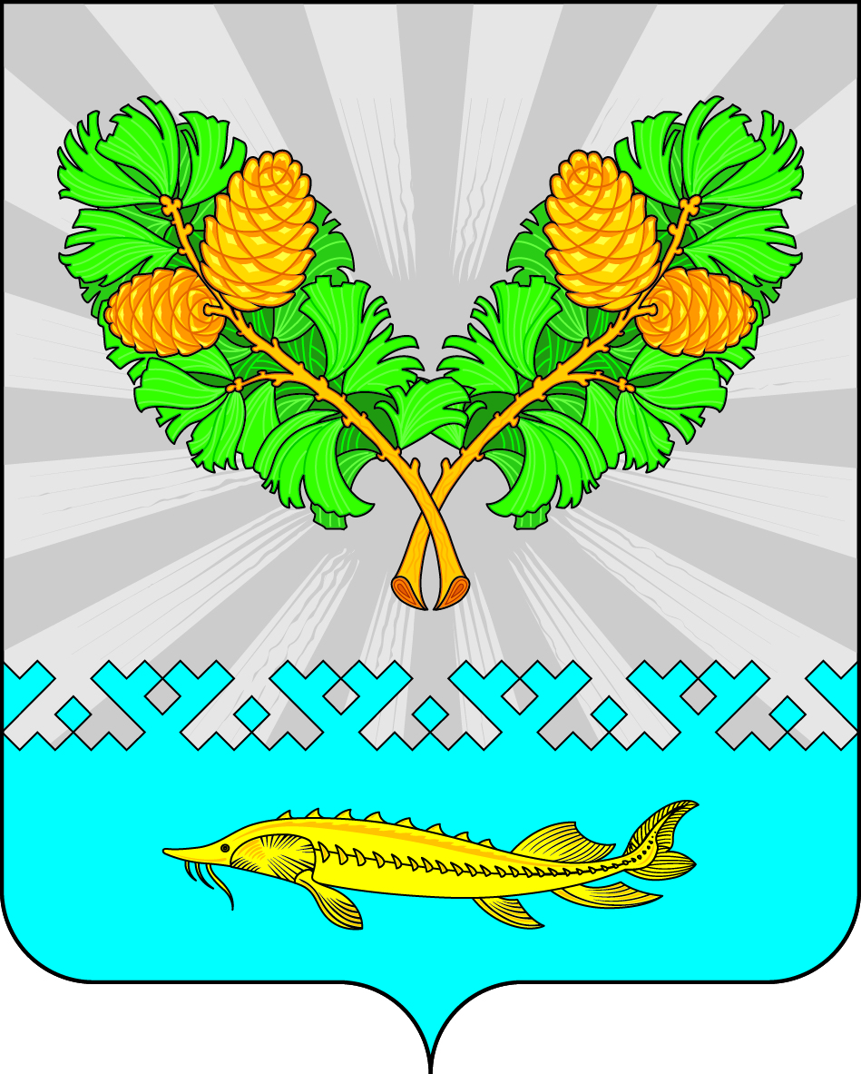

АДМИНИСТРАЦИЯ
СЕЛЬСКОГО ПОСЕЛЕНИЯ КАРЫМКАРЫ
Октябрьского района
Ханты-Мансийского автономного округа - Югры

ПОСТАНОВЛЕНИЕ

« | 11 | » | августа | 20 | 22 | г. |  | № | 112-п
п. Карымкары
О признании утратившими силу
некоторых нормативно правовых актов
администрации сельского поселения Карымкары

В целях приведения муниципальных правовых актов в соответствие с действующим законодательством:

- Признать утратившим силу:
  - Постановление администрации сельского поселения Карымкары от 22 января 2020 года № 7-п «Об утверждении Положения о порядке ведения реестра парковок общего пользования на автомобильных дорогах общего пользования местного значения на территории сельского поселения Карымкары»;
- Обнародовать постановление путем размещения на официальном сайте сельского поселения Карымкары (adm-kar.ru) в информационно-телекоммуникационной сети «Интернет».
- Постановление вступает в силу после подписания.
- Контроль за выполнением постановления оставляю за собой.

Глава сельского поселения Карымкары Ф.Н.Семёнов

